



Informe de Soporte Técnico a Equipos de Computo

Cód. Informe: | 2025

Cód. Inventario: | PC722

T. de Servicio: | Soporte Solicitado | F. Inicio: | 19/08/2025 | Fecha Final: | 19/08/2025

Datos del Cliente
Empresa: | OBRASIN | Usuario Del Equipo: | Alexandra Escobar
Email de usuario: | Mail | Responsable de Área: | Contabilidad

Referencias y Descripción del Equipo
Tipo Equipo: | PC-Escritorio | Ubicación: | Oficina | Área: | Contabilidad
Marca: | HP | Modelo: | 8AC8 | Serie: | 35561AAOEM
RAM GB | U. Disco GB | Procesador | Mainboard | Video GB | Otros
16GB | 1TB SSD | i7-13700 | HP | Integrado | texto.
Referencias / Antecedente Técnico
Equipo, con revisión para mantenimiento preventivo.
Diagnostico
No presenta falla de hardware.
Procedimiento de Solución / Mantenimiento
Se ha realizado mantenimiento preventivo, del equipo de forma completa.
Recomendaciones y Consideraciones
No se presenta novedad para alguna recomendación.

Datos del Técnico Responsable
Nombre y Apellido: | Juan Romero | Email de Soporte: | helpdesk1@intiscorp.com.pe

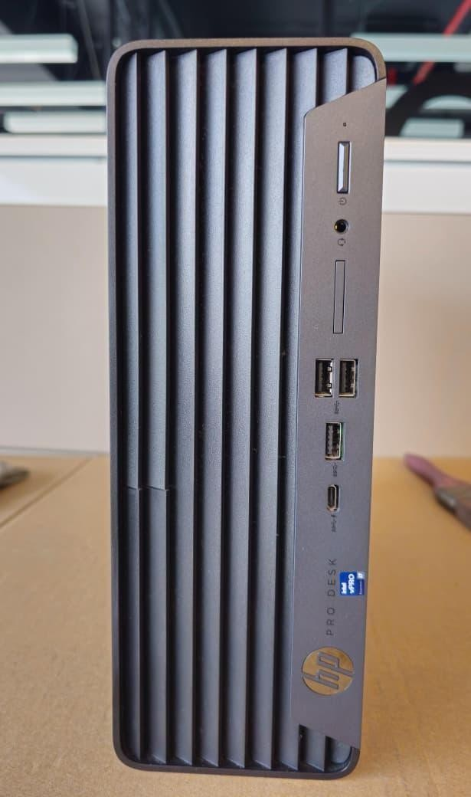
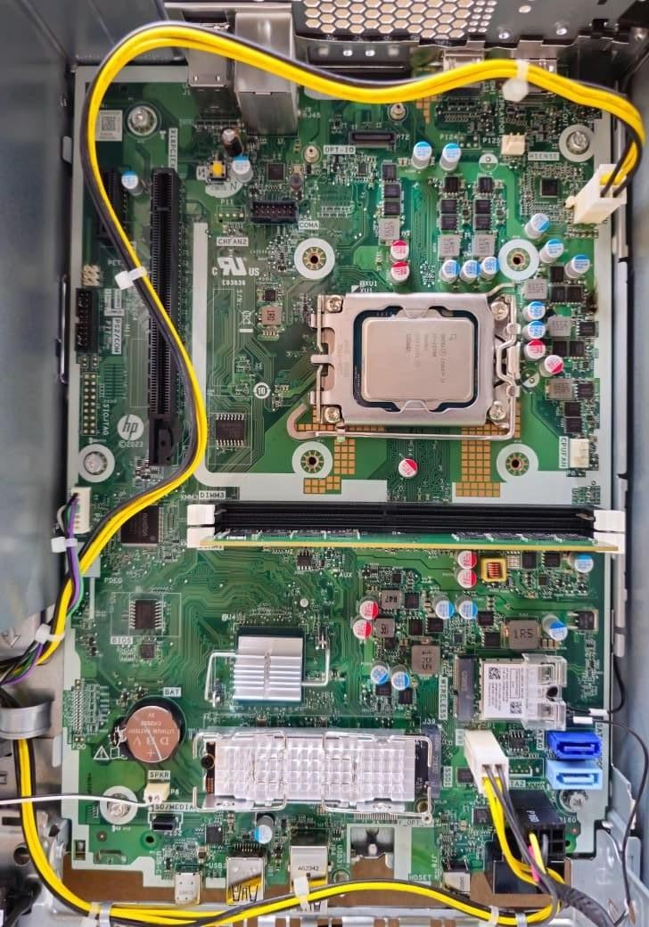
Evidencias:

Imágenes referenciales del equipo intervenido.

